Методическая разработка
Тема:
Методические пособия для физкультурного уголка во второй младшей группе своими руками.

Окружающая среда, в которой живет ребенок, может быть монотонной, однообразной, бедной, стандартной, но она может быть и другой — насыщенной, неординарной, разнообразной, меняющейся.
Для совершенствования предметно-развивающей среды и организации двигательной активности детей мы оборудовали уголок групповой комнаты, где типовое оборудование соседствует с оборудованием, сделанным своими руками.
Основные принципы использования нестандартного оборудования:

- Оборудование используется во время гимнастики после сна и в самостоятельной двигательной деятельности с учетом индивидуальных возможностей детей и уровня их физической подготовки.
- Упражнения выполнять от простых к сложным, добавлять новые движения. Полезно использовать дыхательные упражнения на расслабления мышц.
- Развитие основных видов движения, общеразвивающих упражнений, улучшение координации движений.
- С целью развития воображения, памяти и речи необходимо предлагать детям самим придумывать упражнения и игры с нестандартным оборудованием.
- Упражнения с нестандартным оборудованием создают положительный настрой, повышают настроение, дают заряд бодрости и энергии.

Разработанное оборудование используется во время физкультурных занятий с детьми, в совместной деятельности педагога и детей, в самостоятельной деятельности детей.
Несомненно, данное оборудование привлекает внимание детей, вызывает желание именно его использовать при выполнении упражнений.
Вывод: продолжать создавать новое нетрадиционное оборудование для детей своими руками, совместно с детьми и их родителями.
Стена осанки

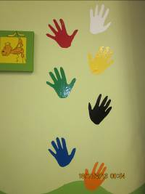

Разноцветные бревнышки – используются для перешагивания, перепрыгивания, для ходьбы по ним и развития равновесия.
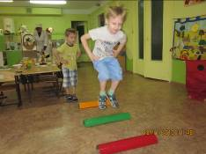
Массажные дорожки как средство профилактики плоскостопия и в сохранении равновесия

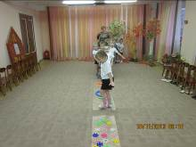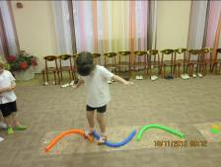
Игра классики из кусков линолеума и клейкой бумаги

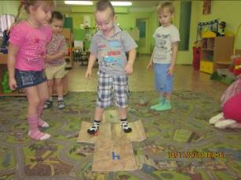

Плоские фигуры и круги из линолеума.

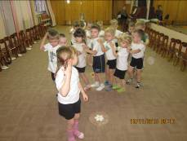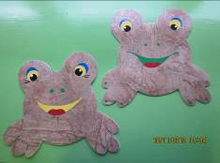
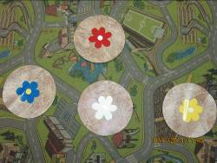

Тактильные дощечки для профилактики плоскостопия
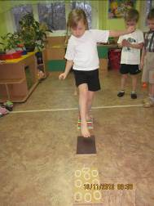

«Бабочка» из цветной бумаги - способствует тренировке дыхательной мускулатуры, улучшению легочной вентиляции, учит вдоху через нос и длительному выдоху через рот.

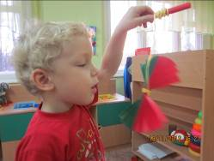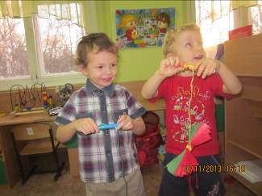
«Серсо» из одноразовой посуды и киндер-сюрприза.
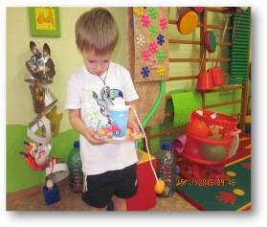
Цель: Игра способствует выработке основных двигательных качеств (ловкости, быстроты, силы, помогает ориентировке в пространстве, согласованности действий.

«Гантели» и из пластиковых бутылок

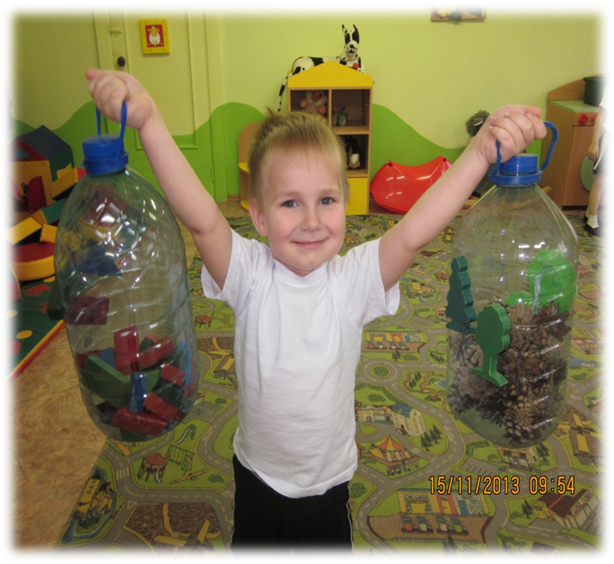
Эстафета «Кто быстрее», цель которой развитие ловкости, силы, координации движений.
Упражнение для осанки – вытянуть руки, как можно выше, не вставая на носочки.

